Como usar Github

Una vez que yo te mande el link y formes parte del repositorio, tienes que clonar este repositorio web en tu pc para eso le das clik en clone repositorie.

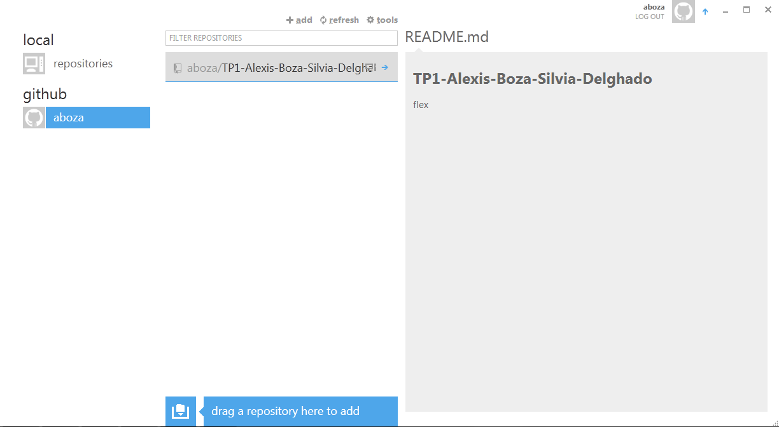

Con eso tendras en tu cuenta el repositorio clonado y muy probablemente tendras en la dirección

Documentos\GitHub\ , la carpeta con el proyecto, es en esta carpeta es donde se guardan los archivos nuevos y los archivos sobre los cuales debemos realizar cambios, al hacer los cambios Github los detecta inmediatamente una vez los salvemos o modifiquemos. Entonces cuando abramos nuestro repositorio local nos notifica el cambio, y llenamos los campos del commit con un título del cambio y la descripción del mismo, luego le damos commit para que lo suba al repositorio web.

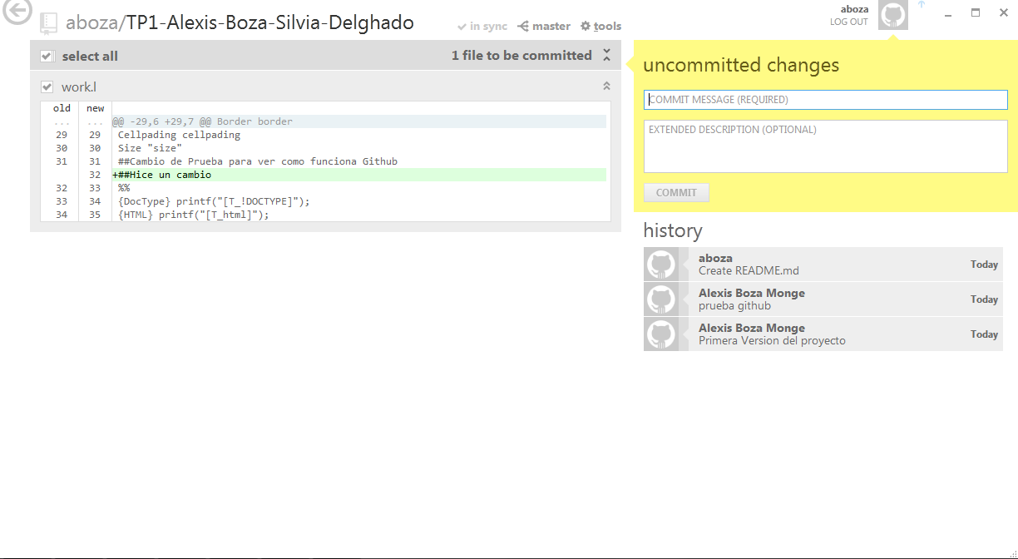

Luego en la ventana arriba veras un símbolo de que dice SYNC le das ahí para que sincronice con el repositorio web .Al hacer esto vemos como se actualiza el repositorio web.

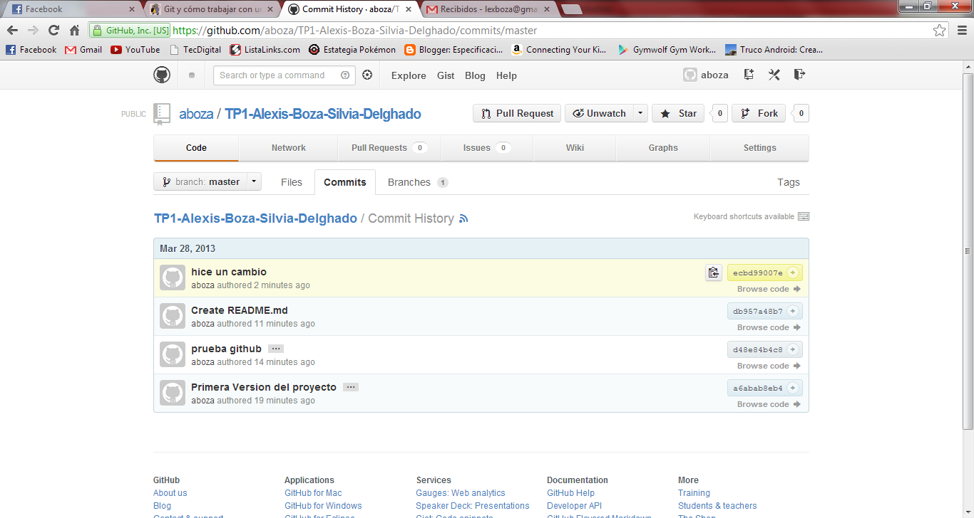

Igualmente siempre que abras github solamente le das SYNC para ver si hay algún cambio en el proyecto :D